

دانشگاه صنعتی امیرکبیر

(پلی‌تکنیک تهران)

دانشکده مهندسی کامپیوتر

**بهینه سازی خطی**

(پاییز ۱۴۰۱)

**تمرین ۲**

**محمد چوپان ۹۸۳۱۱۲۵**

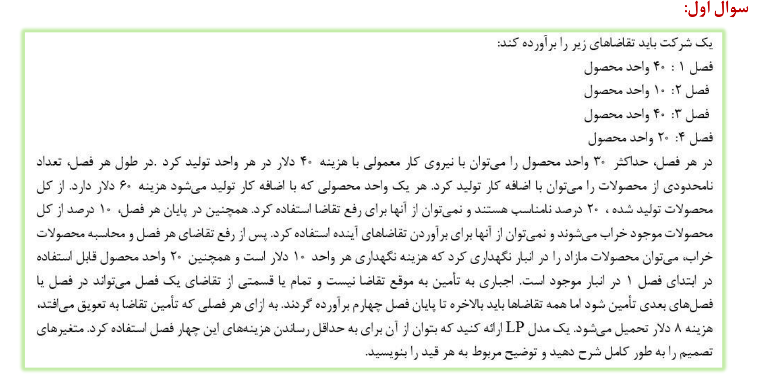

پاسخ :

ابتدا متغیر ها را تعریف میکنیم :

xi مقدار محصول تولید شده با نیروی معمولی در ماه i

ki مقدار محصول تولید شده با نیروی اضافی در ماه i

yi مقدار محصول انبار شده در ماه i

zi مقدار محصول تعویق افتاده در ماه i

تمامی متغیر ها بزرگ تر مساوی از ۰ و صحیح اند و بازه i بین ۱ تا ۴ است.

حال قید ها را می نویسیم :

**قید اول :**

تضمین میکند که مقدار محصول تولید شده با نیروی کار معمولی کوچکتر مساوی ۳۰ است.

${∀_{i}x}_{i}≤30$

به ازای هر ماه محصول با نیروی کار عادی باید کمتر از ۳۰ باشد.

**قید دوم :**

مجموع محصول های تولید شده در ماه اول + مقدار اولیه باید برابر مقدار درخواستی منهای تعویقی ها و انبار ها باشد . که در این خرابی ها نامناسب ها را هم باید حساب کرد.

${(0.8*(x}_{1}+k_{1})+20)=40-z_{1}+y_{1}$

**قید سوم :**

همانند قید بالا برای ماه دوم تنها انباری های ماه اول اضافه می شوند.

${(0.8*(x}_{2}+k_{2})+0.9*y_{1})=10+z_{1}-z_{2}+y_{2}$

**قید چهارم :**

همانند قید بالا برای ماه سوم تنها انباری های ماه دوم اضافه می شوند.

${(0.8*(x}_{3}+k_{3})+{0.9*y}_{2})=40+z_{2}-z_{3}+y_{3}$

**قید پنجم** :

همانند قید بالا برای ماه چهارم تنها انباری های ماه سوم اضافه می شوند.

${(0.8*(x}_{4}+k_{4})+0.9*y_{3})=20+z_{3}-z_{4}+y_{4}$

البته مقدار تعویقی در ماه چهارم باید ۰ باشد زیرا همه تقاضا ها باید براورده شوند.

یعنی z۴=0 است.

**تابع هدف :**

MIN $x_{1}*40+k_{1}*60+y_{1}*10+z_{1}*8+$

$x_{2}*40+k_{2}*60+y_{2}*10+z_{2}*8+$

$x_{3}*40+k_{3}*60+y_{3}*10+z_{3}*8+$

$x_{4}*40+k_{4}*60+y_{4}*10+z_{4}*8=40*( x_{1}+x_{2}+x_{3}+x_{4})+60*(k_{1}+k_{2}+k_{3}+k_{4})+$

$8*( z_{1}+z_{2}+z_{3}+z_{4})+10*(y_{1}+y_{2}+y_{3}+y_{4})$

که همه متغیرها بزرگتر مساوی صفر اند و صحیح اند. و i هم بین ۱ تا ۴ است.

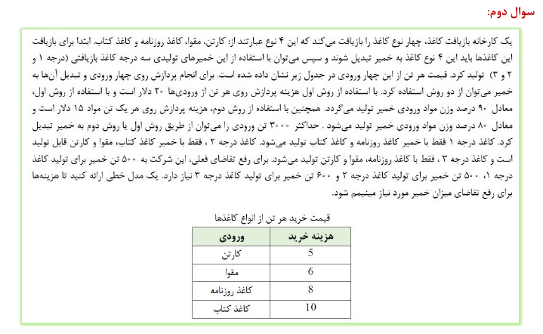

**پاسخ :**

ابتدا متغیر های خود را به شکل زیر تعریف میکنیم.

xij مقدار مواد اولیه خریداری شده از نوع i که به روش j پردازش می شود.

i = {

1 : کاغذ کتاب

۲‌: کاغذ روزنامه

۳ : مقوا

۴ : کارتن

}

j= {

1: روش اول پردازش

۲: روش دوم پردازش

}

Lk میزان خمیر تولید شده درجه k

تمامی متغیر ها صحیح و بزرگ تر مساوی از صفر اند . بازه i از ۱ تا ۴ و بازه j نیز بین ۱ تا ۲ است. و بازه k نیز بین ۱ تا ۳ است.

**سپس قیود را تعریف میکنیم :**

**قید اول :**

جمع تن های ورودی پردازش شده باید کمتر از ۳۰۰۰ باشد.

$\sum_{j=1}^{2}{}\sum_{i=1}^{4}{}x_{ij} ≤3000$

**قید دوم :**

مجموع کاغذ بازیافتی تولید شده با درجه اول باید با مجموع خمیر تولید شده روزنامه و کتاب برابری کند.

${0.9*(x}_{11}+x_{21})+0.8*(x_{12}+x_{22})=L_{1}$ =500

**قید سوم :**

مجموع کاغذ بازیافتی تولید شده با درجه دوم باید با مجموع خمیر تولید شده مقوا و کتاب و کارتن برابری کند.

${0.9*(x}_{11}+x_{31}+x_{41})+0.8*(x_{12}+x_{32}+x_{42})=L_{2}=500$

**قید چهارم :**

مجموع کاغذ بازیافتی تولید شده با درجه سوم باید با مجموع خمیر تولید شده روزنامه و مقوا و کارتن برابری کند.

${0.9*(x}_{21}+x_{31}+x_{41})+0.8*(x_{22}+x_{32}+x_{42})=L_{3}=600$

**تابع هدف :**

MIN Z = $10*(x_{11}+x_{12})+20*x_{11}+15*x_{12}+$ $8*(x_{21}+x_{22})+20*x_{21}+15*x_{22}+$

$6*(x_{31}+x_{32})+20*x_{31}+15*x_{32}+5*(x_{41}+x_{42})+20*x_{41}+15*x_{42}=$

$30*x_{11}+{25*x}_{12}+{28*x}_{21}+23*x_{22}+26*x_{31}+21*x_{32}+25*x_{41}+{20x}_{42}$